姓名： 联系电话：

## 什么是lambda函数？它有什么好处

lambda只是一个表达式,它用来创建一个函数对象

当lambda表达式执行时，返回的是冒号后面的表达式的值

lambda表达式创建的函数只能包含一条表达式

lambda 比函数简单,且可以随时创建和销毁，少占用内存空间

## 请写出一段Python代码实现删除一个list里面的重复元素

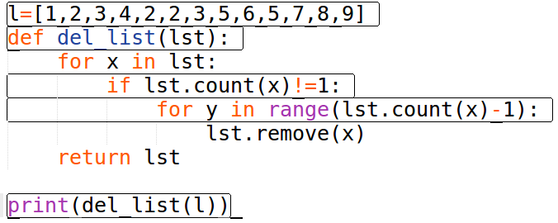

## 3. 介绍一下except的用法和作用？

try:

可能触发异常的语句...

except 错误类型1 [as 变量1]

　　异常处理语句1

except 错误类型2 [as 变量2]

　　异常处理语句2

...

except:

其它异常处理语句

else:

　未发生异常处理语句

finally:

　　最终执行语句

作用：

　　捕获异常，将程序转为正常状态

说明:

as 子句是用于绑定错误对象的变量，可以省略

except 子句可以有一个或多个，但至少要有一个

else 子句最多只能有一个．也可以省略不写

finally 子句最多只能有一个，也可以省略不写

　else 子句在没有出现异常时，子句的语句才被执行

finally 子句在无论是否出现异常时都会被执行

## 4. 有没有一个工具可以帮助查找python的bug和进行静态的代码分析？

PyChecker是一个python代码的静态分析工具，它可以帮助查找python代码的bug, 会对代码的复杂度和格式提出警告

Pylint是另外一个工具可以进行codingstandard检查

ESSAGE_TYPE 有如下几种：

(C) 惯例。违反了编码风格标准

(R) 重构。写得非常糟糕的代码。

(W) 警告。某些 Python 特定的问题。

(E) 错误。很可能是代码中的错误。

(F) 致命错误。阻止 Pylint 进一步运行的错误

## 5. 单引号，双引号，三引号的区别

单引号，双引号混用，不用转义字符

三引号多行书写，原样输出

## 6. 请解释下GIL？

GIL全称 Global Interpreter Lock (解释器全局锁) 一个核只能在同一时间运行一个线程

对于任何Python程序，不管有多少的处理器，任何时候都总是只有一个线程在执行。

## 7. copy 和deepcopy的区别搜索

copy:浅拷贝，只拷贝父对象，不会拷贝对象的内部子对象。

改变内部子对象，则拷贝对象与被拷贝对象一起改变。

deepcopy：深拷贝，拷贝对象及其子对象。

改变内部子对象，只改变被修改的对象，另一个不会跟着改变。

## 8. 用过的python内置或者外置的模块有哪些？

内置：

os, sys, time, datetime, shutil, hashlib, json, zip, getpass, re, random, configparser, traceback, yaml, itertools, logging, turtle

外置：

jieba,  pyqt, matplotlib, Numpy, pandas

具体介绍：

[http://blog.51cto.com/yht1990/1845737](绿盟神州python面试题.docx)